ОАНО «РЯЗАНСКИЙ ИНСТИТУТ ОТКРЫТОГО ОБРАЗОВАНИЯ» (РИОО)

Кафедра «Менеджмента и маркетинга»

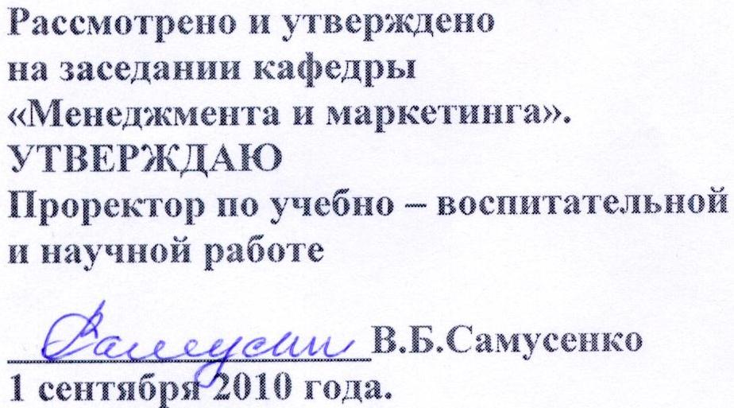

Методические указания
по выполнению курсовой работы
по дисциплине

УПРАВЛЕНИЕ ПЕРСОНАЛОМ

для студентов, обучающихся по специальности
«Менеджмент организации»
«Маркетинг»,
направлению
«Менеджмент»

Рязань 2010

Введение

Курсовая работа по «Управление персоналом» представляет собой результат самостоятельной работы студента за семестр по определенной теме изучаемой дисциплины, заключенный в специальную форму изложения в соответствии с указанными в данном пособии требованиями.
Курсовая работа - это первая проба пера студента, подготовительная ступень к написанию дипломной работы.
Она является важным этапом в процессе всего процесса обучения:
- приучает студента к исследовательской работе и способствует приобретению опыта и навыков ведения ее;
- является важным звеном в глубоком усвоении положений, выводов, законов, приобретении опыта самостоятельного получения и накопления знаний;
- приобщает студентов к самостоятельной творческой работе с экономической литературой, приучает находить в ней основные положения, относящиеся к избранной проблеме, подбирать, обрабатывать и анализировать конкретный материал;
- помогает в дальнейшем при написании итоговой дипломной работы на этапе окончания учебы в вузе.
Такая работа готовится студентом самостоятельно в течение всего семестра.
Студенты выполняют курсовую работу под руководством преподавателя. Выполненная работа сдается для проверки. После положительной ее оценки преподавателем она должна быть защищена.
На начальном этапе написания курсовой работы студент согласовывает с преподавателем план работы, представляет (на усмотрение преподавателя) черновой вариант. После выполнения всех доработок по содержанию, форме изложения и порядку оформления работы студент готовит «чистовой» вариант работы и сдает ее на кафедру «Менеджмента и маркетинга» для рецензирования.
Защита курсовой работы осуществляется строго до начала экзаменационной сессии, как правило, во время зачетной недели. Более точно время защиты курсовой работы назначается либо специальным учебным отделом, определяющим порядок учебного процесса в целом в вузе, либо по согласованию с преподавателем.
По итогам защиты работы - студент получает оценку, которая ставится в зачетную книжку студента в разделе «Курсовые работы». Оценивает курсовую работу, в основном, тот же преподаватель, который читает лекционный курс и принимает экзамен по данной дисциплине.
К сдаче экзамена по микроэкономике допускаются лишь те студенты, которые имеют положительные оценки по курсовым работам.
Курсовая работа студенту не возвращается..
К числу основных критериев при оценке курсовой работы относятся следующие:
- грамотное логичное изложение содержания основных вопросов
темы;
- самостоятельный подход к подбору, анализу использованных
источников;
- элементы исследовательского подход при анализе использован
ной литературы;
- обоснование собственной точки зрения на рассматриваемые проблемы и явления;
- грамотное оформление работы в соответствии с предъявляемыми
требованиями.
Объем работы составляет 25-30 страниц машинописного текста. Рекомендуемый интервал - двойной. Шрифт - Times New Roman. Размер шрифта- 14.
Написание этой работы направлено на пробуждение интереса у студента к самостоятельной деятельности, развитие у него способностей обобщать и систематизировать теоретические труды, материалы практики, нормативно-правовые акты и делать самостоятельные выводы.
Курсовая работа по исследованию систем управления должен быть самостоятельным творческим трудом. Это одна из сложных форм студенческого научного исследования, включающая в себя несколько этапов: начальный — подготовка к написанию курсовой работы; основной — собственно написание работы и представление ее для отзыва и рецензирования; заключительный — защита.
Подготовка к написанию курсовой работы включает, в свою очередь:
- выбор темы работы и согласование ее с преподавателем;
- подбор научной литературы и нормативного материала по избранной теме и подготовка соответствующего библиографического списка, составление предварительного плана;
- изучение учебной, специальной литературы, нормативно- правовых актов, материалов практики в соответствии с составленной библиографией;
- составление окончательного варианта плана курсовой работы и согласование его с преподавателем.
На основном этапе студент непосредственно приступает к написанию курсовой работы. Содержание ее должно включать: введение, 2—3 раздела (подразделенные на параграфы или без них) и заключение. Рекомендуемый объем — 25—30 страниц печатного текста (кегль 14; через 1,5 интервала).
Во введении студент обосновывает актуальность избранной темы, ее теоретическую и практическую значимость, а также цель и задачи. Введение, как правило, не должно превышать 1-2 страниц.
Основная (исследовательская) часть имеет несколько разделов, обычно подразделенных на параграфы. Следует учитывать, что наименование разделов не должно совпадать с наименованием всей работы в целом, а наименование параграфов соответственно—с наименованием разделов. Желательно, чтобы один из разделов (или его часть) был посвящен обобщению и критическому анализу теоретического материала, имеющегося по данной проблеме. Остальные разделы — более тщательному исследованию проблемных вопросов избранной темы.
Учитывая, что курсовая работа относится к числу самостоятельных работ, при ее написании недопустима выдача чужого произведения либо его части за свое (плагиат) и использование результатов чужих исследований без самостоятельной обработки источников. При заимствовании сведений, фактических данных или мнений других авторов необходимо по тексту реферата делать сноски с указанием соответствующего источника.
В заключении кратко излагаются результаты исследования и делаются основные выводы. Заключение может содержать рекомендации по совершенствованию и повышению эффективности работы организации.
В соответствии с ГОСТами оформляются титульный лист курсовой работы, а также сноски на источники опубликования использованной литературы, нормативных актов. При дословном цитировании необходимо заключать текст в кавычки, с указанием в сносках цитируемого источника. В сноске необходимо указать: фамилию, инициалы автора, название работы, место издания, издательство или название журнала (газеты), год издания, номер журнала (либо дату выхода газеты), страницы. При изложении содержания положений используемой работы (без прямого цитирования) кавычки не требуются, но автор реферата обязан сделать ссылку на этот источник.
Список литературы и нормативных актов включает все информационные источники, использованные автором в курсовой работе. Рекомендуется выделять следующие разделы:
- нормативно-правовые акты
- учебники и учебные пособия;
-статьи;
-авторефераты диссертаций;
-материалы правоприменительной практики (архивные, текущие).
Монографии, учебники, учебные пособия, сборники, научные статьи, публикации в периодической печати, авторефераты диссертаций рекомендуется располагать в алфавитном порядке по фамилиям авторов, а если автор на титульном листе не указан, то по названию книги, учебника, учебного пособия, статьи и т. д.
Первый лист курсовой работы - титульный – оформляется в соответствии с требованиями ГОСТ. На втором листе реферата помещается содержание. Оно включает все разделы работы с указанием начальных страниц каждого раздела.
Защита рефератов осуществляется посредством устных ответов на вопросы преподавателя по основным положениям реферата.

ПРИМЕРНЫЕ ТЕМЫ КУРСОВЫХ РАБОТ

- Концепции управления персоналом: школа научного управления.
- Концепции управления персоналом: классическая школа.
- Концепции управления персоналом: школа человеческих отношений и поведенческая школа.
- Современные концепции управления.
- Вклад российских ученых в развитие теории и практики управления.
- Роль кадровой службы на предприятии.
- Концепции и принципы отбора и найма персонала.
- Коллектив и личность.
- Принципы кадровой стратегии организации.
- Деловая оценка и отбор персонала.
- Организация отбора претендентов на вакантную должность.
- Технология бесконтактной оценки нанимающегося персонала.
- Оценка персонала с помощью тестирования.
- Методы получения информации от претендентов на работу.
- Обучение персонала организации.
- Организация и методы подготовки и переподготовки персонала организации.
- Подбор и расстановка персонала организации.
- Проведение аттестации персонала организации.
- Адаптация персонала на предприятии.
- Система подготовки руководителей.
- Планирование деловой карьеры.
- Управление деловым общением.
- Власть и лидерство.
- Мотивация и стимулирование трудовой деятельности.
- Оценка результативности труда и затрат на персонал.
- Принципы и методы комплектования кадров на предприятии.
- Мобильность и стабильность персонала.
- Стили управления персоналом организации.
- Оценка и диагностика эффективности системы управления персоналом.
- Деятельность менеджера как руководителя коллектива.
- Роль и обязанности менеджера по персоналу на предприятии.
- Социальная ответственность и этика менеджера.
- Факторы, влияющие на социально-психологический климат в коллективе.
- Анализ конфликтных ситуаций и методы их устранения на предприятии.
- Управление конфликтами в организации.
- Виды организационной карьеры персонала.
- Направление движения персонала внутри организации.
- Мотивация карьеры персонала.
- Интеграция ожиданий работника и интересов организации.
- Этапы жизни и стадии карьеры.
- Проблемы ранней карьеры и практика их преодоления.
- Проблемы средней карьеры и практика их преодоления.
- Стадийная и конкурсная карьерные модели персонала.
- Самооценка как первая ступень в развитии карьеры.
- Оценка способностей и личных качеств.
- Оценка сильных и слабых сторон.
- Концепция ограничений для руководителей всех уровней управления.
- Концепция соответствия между типом личности и типом «профессиональной среды».
- Факторы выбора карьеры.
- Процесс управления карьерой персонала в организации.
- Динамика и политика управления карьерой.
- Роль оценки исполнения в процессе планирования карьеры работника.
- Метод оценочных центров в определении потенциала сотрудников.
- Аттестация руководителей и специалистов.
- Аттестация руководителей государственных предприятий.
- Планирование последовательности как этап процесса управления карьерой персонала в организации.
- Формирование и подготовка резерва кадров на замещение вакантных должностей.
- Индивидуальное и организационное планирование карьеры персонала.
- Обязанности работника, СУП и линейного менеджера в процессе планирования карьеры.
- Организационное и индивидуальное развитие карьеры персонала.
- Роль наставничества в развитии карьеры персонала.
- Консультирование карьеры персонала как этап его развития.
- Новые направления в развитии карьеры персонала (зарубежный опыт).
- Резерв преемников и молодых специалистов с высоким потенциалом к продвижению.
- Развитие управленческих кадров.
Учебно-методические материалы по дисциплине
Литература основная
- Веснин В.Р. Управление персоналом. Теория и практика: учеб. / В.Р. Веснин. – М.: ТК Велби, Изд-во Проспект, 2007. – 688 с.
- Лукичева Л.И. Управление персоналом: курс лекций; практические задания / Л.И. Лукичева; под ред. Ю.П. Анискина. – 2-е изд. – М.: Омега-Л, 2005.
- Маслова В.М. Управление персоналом предприятия: учеб. пособие для студентов вузов, обучающихся по специальностям экономики и управления / В.М. Маслова. – М.: ЮНИТИ-ДАНА, 2007. – 159 с.
- Управление персоналом организации [Текст]: учеб. / Под ред. А.Я. Кибанова. – 3-е изд., перераб. и доп. – М.: ИНФРА-М, 2006. – 638 с.
- Управление персоналом: учеб. для вузов / под ред. А.Я. Кибанова, Л.В. Ивановской. – 2-е изд., стереотип. – М.: ЭКЗАМЕН, 2008. – 352 с.
- Управление персоналом: учеб. пособие / Шлендер П.Э. [и др.]; под ред. П.Э. Шлендера. – М.: ЮНИТИ-ДАНА, 2005.
- Федорова Н.В. Управление персоналом организации: учеб. пособие / Н.В. Федорова, О.Ю. Минченкова. – 3-е изд., перераб. и доп. – М.: КНОРУС, 2007. – 416 с.

Дополнительная литература

8. Кибанов А.Я. Управление персоналом организации: отбор и оценка при найме, аттестация: учеб. пособие / А.Я. Кибанов, И.Б. Дуракова. – 2-е изд., перераб. и доп. – М.: Экзамен, 2005.
9. Управление персоналом организации. Практикум: учеб. пособие / под ред. А.Я. Кибанова. – 2-е изд., перераб. и доп. – М.: ИНФРА-М, 2005.
10. Экономика труда: учеб. / Под ред. Н.А. Горелова. – 2-е изд. – СПб.: Питер, 2007.
11. Экономика труда (социально-трудовые отношения) / Н.А. Волгин [и др.]; под ред. Н.А. Волгина, Ю.Г. Одегова. – М.: Экзамен, 2006.
12. http://www.аup.ru/ Информационный портал

